评价分级工作流程文档 业务规则更新版
依据本次业务规则调整 · 2026年9月

一、项目背景

1.1 痛点
- 电商平台每天产生千万级订单，但主动发起评价的用户不到十分之一，仍产生百万级需要审核的评价；人工审核难以做到事无巨细、逐条准确归类。
- 高质量评价：现有方法是“规则（60字起步、带图/视频）+ 人工团队”，规则无法识别评价内容的真实质量，人工能识别明显有问题的评价，但难以识别真正高质量的评价。
- 恶意评价：现有方法是“规则（关键词库、账号等级）+ 算法 + 人工团队”，算法能处理重复、关键字类问题，但对谐音梗等变体无力；人工审核也容易漏审。

1.2 项目目标
希望通过大模型提升评价区高质量评价的曝光，并减少恶意评价的曝光，从而将商品详情页的转化率至少提升 0.5%。

1.3 评价分级定义
- 恶意评价：包括有明确证据的人身攻击、辱骂、广告导流等，以及本次明确纳入的同商品长评价套模板、全部图片确认异常的低质量情形。文字或图片任一侧确认恶意，最终标恶意。客观差评不属于恶意。
- 高质量评价：正文必须大于60字、无明确恶意及明显负面因素；经同商品历史长评检索未确认套模板，且具体描述商品价值或使用体验至少一项成立的评价。无图且大于60字的评价可依据文字进入高质量判断；图片已确认异常时不能评为高质量。
- 普通评价：未达到高质量条件且未确认恶意的评价。≤60字的客观差评归普通，不屏蔽；≤60字评价不进入高质量分支。

二、整体流程总览
评价先检查正文是否大于60字以及是否带图。文字与图片分别分析；文字或图片任一侧确认恶意，即输出恶意。图片没有任何确认正常图且全部确认异常时，标图片低质量（恶意）。检测结果未知时进入复核，不把未知当作异常。
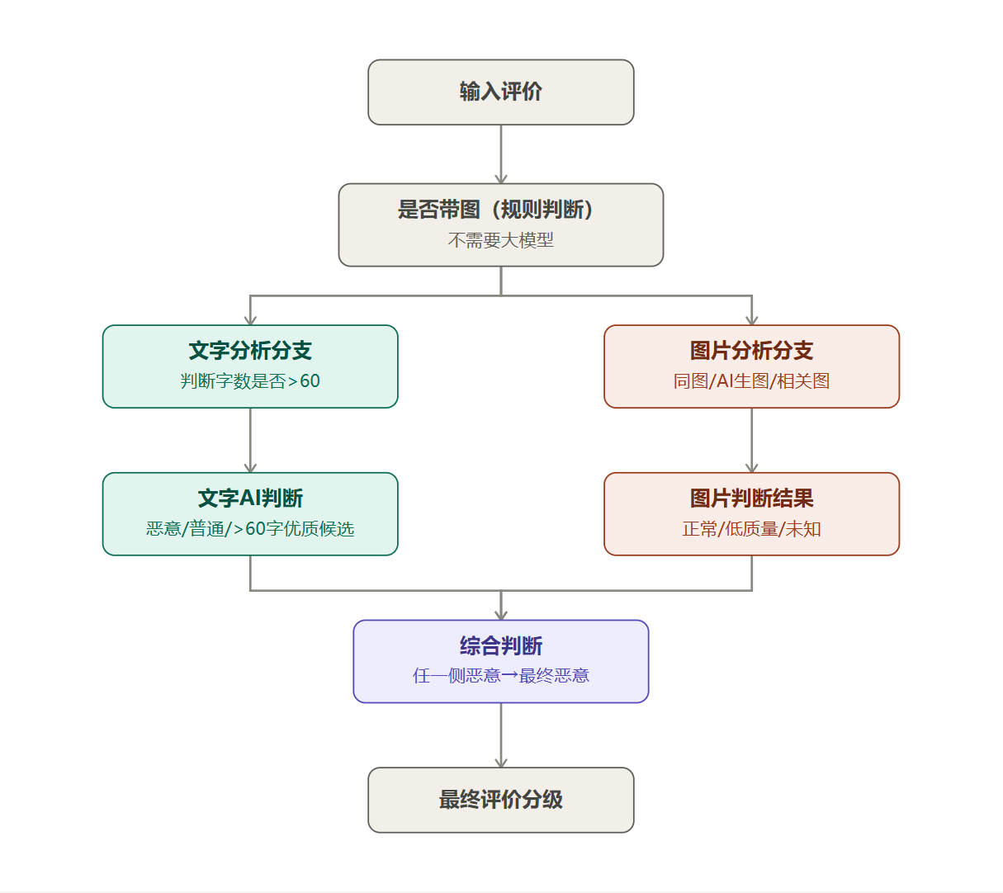
图1 整体流程总览

三、文字分析分支
文字分支按>60字和≤60字分别处理。短评价先结合商品标题与介绍寻找明显负面因素，再判断是否属于有明确证据的低质量恶意子类型；不命中则按客观差评归普通，不屏蔽。≤60字不得进入高质量分支。长评价无明确恶意、无明显负面因素时进入套模板检测。
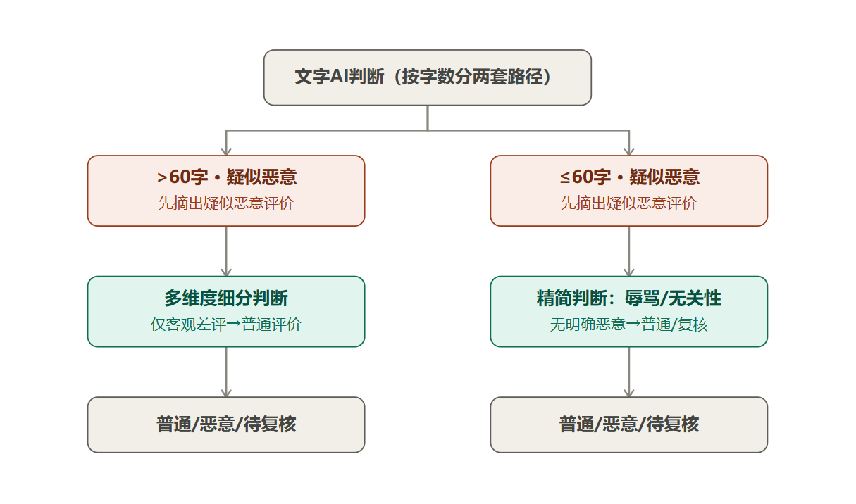
图2 文字分析分支（>60字与≤60字路径已对齐）

3.1 大于60字路径
- Step 1：大模型结合评价正文、商品标题及介绍，判断是否存在明显负面因素与疑似恶意线索，返回结构化证据。商品介绍仅提供背景，不能据此否定消费者的真实反馈。
- Step 2：如有明确恶意线索，复判广告导流、人身攻击等类型；仅有客观负面反馈且未命中恶意类型时归普通。若>60字且没有明显负面因素、没有确认恶意，则进入第五章的同商品历史长评价套模板检测。凑字数、情绪强烈、拼写混乱等不能单独证明恶意。
- 未确认恶意且无明显负面因素的>60字评价，进入第五章“高质量评价分支”继续判断。

3.2 小于等于60字路径
- Step 1：结合商品标题与介绍检查是否存在明显的负面因素，同时记录疑似攻击、广告导流等线索。≤60字评价不进入高质量分支。
- Step 2：若存在明显负面因素，判断是否命中有明确原文证据的低质量恶意子类型，例如人身攻击、辱骂、广告导流。命中且证据充分时判恶意并记录子类型；均不命中时判客观差评，归普通且不屏蔽。与商品及交易体验无关仅是复判线索，不能单独证明恶意；证据不足时转人工复核。
修改说明：短评价不因负面语气或字数短而直接判恶意。对负面因素应先查明是否属于明确恶意类型，再保护客观差评。长短评价都保留复判机制；只有>60字、无明显负面因素的评价进入模板及高质量判断。

四、图片分析分支
图片分支逐张检查同图、AI生成及商品相关性。至少一张图片确认正常，则图片侧通过；所有图片均完成检测且确认异常、一张正常图都没有时，图片侧标低质量（恶意）。如果没有确认正常图但存在未标注、服务失败或无法判断项，记录unknown并转人工复核，不能直接推为全部异常。无图记no_image并跳过本分支。
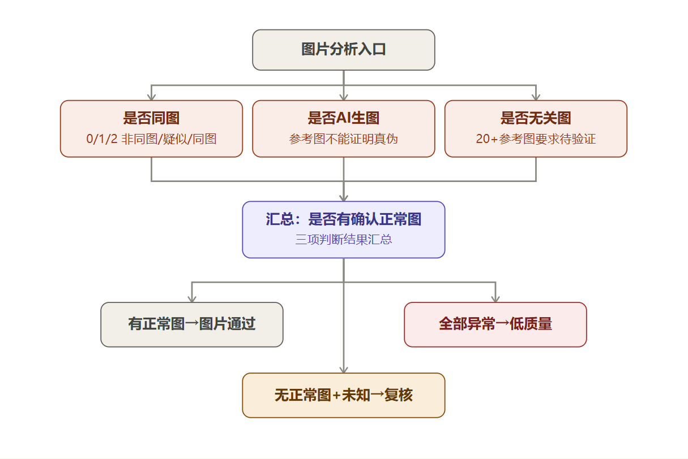
图3 图片分析分支
- 是否同图：将评价图与该商品官方图片比较。命中官方图作为异常线索；未取得图库或检测失败记unknown，不得默认正常或异常。
- 是否AI生图：优先使用可验证的来源信息与经测试的专门检测能力。客服标注的真实参考图可辅助核对，但不能单独证明一张图是否AI生成。缺少样本或检测能力时记unknown，进入兜底复核。
- 是否无关图：利用商品标题、描述、官方图以及已有相关图进行初步相关性判断；客服标注的20张以上相关图可作为原方案参考规模，但应以实测效果校准。破损、包装、配件及使用场景可能与商品相关。缺少有效参照或判断不稳时记unknown并复核。

五、高质量评价分支与综合判断
只有>60字、没有明显负面因素且未确认恶意的评价进入本分支。先检索该商品历史上>60字的评价，通过RAG寻找相似候选并核对模板。确认套模板即判低质量（恶意）；未命中再判断商品价值描述精准度、是否体现使用体验，至少一项成立才具备高质量文字资格。
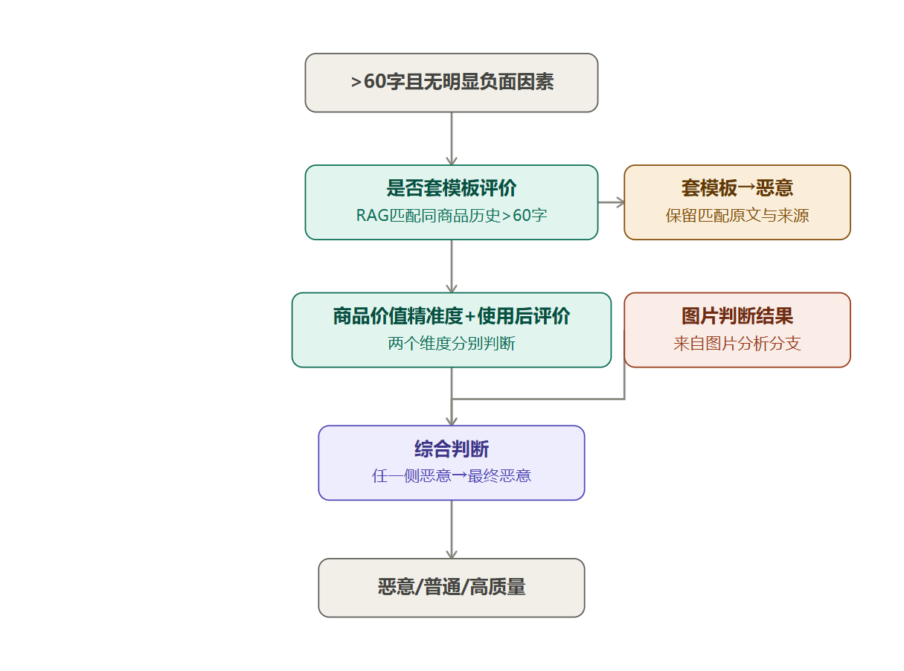
图4 高质量评价分支与综合判断
- 是否套模板评价：以product_id筛选本商品历史上>60字的评价，排除当前评价本身；先检索相似文案，再由模型核对重复片段及来源。只有明确匹配模板文案且可引用历史评价时才判套模板，直接归低质量（恶意）；相似但证据不足时转人工复核，不臆断为模板。
- 商品价值描述精准度：结合商品标题、商品介绍，判断评价是否准确描述了该商品的特点。
- 是否使用后评价：结合商品信息，判断文字是否体现具体使用体验；这只能识别体验表述，不能仅凭文字证明用户实际使用过商品。
- 综合判断：文字或图片任一侧确认恶意，最终标恶意。两侧均无恶意时，>60字、未命中模板、无明显负面因素，且“商品价值描述精准度”或“使用后评价”至少一项为是，可评高质量；其余归普通。图片未知且没有确认正常图时先转人工复核。无图跳过图片分支；≤60字不得评高质量。

六、梳理过程中发现的问题
问题 | 说明 | 状态
短评价客观差评 | ≤60字先核对明显负面因素及恶意子类型；均不命中归普通，不屏蔽。 | 已明确
高质量字数门槛 | 高质量必须>60字；无图短评价不能进入高质量分支。 | 已明确
套模板归类 | 仅>60字无明显负面因素者进入RAG核对；确认套模板直接归低质量（恶意）。 | 已明确
图片无正常图 | 全部图片均确认异常则图片侧低质量（恶意）；存在unknown则转复核。 | 已明确
综合规则 | 文字或图片任一侧确认恶意，最终标恶意。 | 已明确
AI图/无关图兜底 | 缺标注时使用来源信息、通用相关性及人工复核；未知结果不默认异常。 | 建议方案
无图长评价 | 本版按文字条件允许进入高质量判断；如业务另有带图硬门槛需单独调整。 | 当前口径

